自我評量
一、知識與應用
（ ）1. 下列「 」中的字，何者讀音正確？ (甲)帶「挈」：ㄑㄧㄝˋ (乙)「腆」著肚子：ㄉㄧㄢˇ (丙)「啐」在臉上：ㄘㄨㄟˋ (丁)一步一「踱」：ㄉㄨˋ (戊)「綰」了頭髮：ㄍㄨㄢˇ (己)少「頃」：ㄑㄧㄥˇ (A)甲乙丙 (B)甲丙己 (C)乙丙丁 (D)乙丁己。
（ ）2. 下列文句「 」中詞語的應用，何者正確？ (A)哥哥是個「現世寶」，功課體育樣樣行 (B)請準時赴約，千萬不要「失了你的時」 (C)地上溼滑，當心別跌了個「狗血噴頭」 (D)桌上出現奇怪字條，令人「摸門不著」。
（ ）3. 范進困頓時鄰人不聞不問，考中舉人後，「當下，眾鄰居有拿雞蛋來的，有拿白酒來的，也有背了斗米來的，也有捉兩隻雞來的。」鄰人的這些舉動可以用哪個成語來形容？ (A)雪中送炭 (B)錦上添花 (C)茅塞頓開 (D)前仆後繼。
（ ）4. 飛白修辭，是指把語言中的方言、俗語、錯別等等，故意加以記錄和援用，例如本文中的「渾家」為舊時對妻子的俗稱，即為飛白。試判斷下列文句，何者也使用了飛白？ (A)吃到日西時分，胡屠戶吃得醺醺的 (B)這報錄的話都是哄你，你並不曾中 (C)老太太慌了，忙將幾口開水灌了過來 (D)中了一個相公，就癩蝦蟆想吃起天鵝肉來。
（ ）5. 國文老師以找出著名作家的相同點為題，設計配對遊戲。下列何者配對正確？ (A)吳敬梓與劉鶚都是清朝人 (B)吳敬梓與蘇軾都無意仕進 (C)吳敬梓與歐陽脩都由母親教育長大 (D)吳敬梓與陶淵明老年都過著隱居生活。

二、理解與分析
（ ）6. 〈孔乙己〉一文：「（小夥計）聽人家背地裡談論，孔乙己原來也讀過書，但終於沒有進學，又不會營生，於是愈過愈窮，弄到將要討飯了。」據此，孔乙己與本文主角范進有何共通之處？ (A)都住在貧窮的鄉下，進學的機會少 (B)都以科舉為重，沒有其他謀生技能 (C)個性都怯懦卑微，一直缺乏上進心 (D)想法都受旁人左右，無力改變生活。
（ ）7. 下列關於本文文意的分析，何者不恰當？ (A)「范進道是哄他，只裝不聽見」寫范進缺乏自信 (B)「自古無場外的舉人」說明考試需要天時、地利、人和 (C)「這些中老爺的，都是天上的文曲星」意思是有才、有命者方能考上舉人 (D)「還是宗師看見你老，不過意，捨與你的」諷刺范進不是以實力考上秀才。
（ ）8. 關於本文寫作手法，下列說明何者有誤？ (A)開門見山：一開始即交代背景，說明科舉制度下人性扭曲，全文扣緊主題層層鋪墊 (B)對比手法：以范進中舉前後周遭人物態度轉變，反映當時社會趨炎附勢的不良風氣 (C)誇張筆法：透由各種誇張描述藉以凸出人物形象，使人物性格活靈活現，躍然紙上 (D)藉賓顯主：以范進為主角卻對胡屠戶著墨最多，顯現范進思想性格形成的背景因素。
（ ）9. 國文課時，同學們輪流上臺報告古典小說讀書心得。根據下列報告內容，推測何者為《儒林外史》？ (A)內容多談仙鬼狐妖，反映了廣闊的社會生活，提出許多重要的社會問題 (B)描寫戰爭為主，反映了魏、蜀、吳三個政治集團之間的政治和軍事鬥爭 (C)唐三藏和孫悟空、豬八戒、沙悟淨等師徒，取經過程中不斷遇到妖魔阻撓 (D)揭露科舉制度的弊害，深刻描述讀書人追求功名的醜態，為著名諷刺小說。
10. 請對應下方圖表時間軸上各范進相關事件的發生，依序在方格中填入對應的胡屠戶言行選項代號，以分析胡屠戶態度的變化。
參考選項：
(A)胡屠戶見女婿衣裳後襟滾皺了許多，一路低著頭替他扯了幾十回。
(B)胡屠戶向范進賀喜，卻說教了一番，吃得醺醺的，腆著肚子離開，態度無禮。
(C)胡屠戶大著膽子打了范進一巴掌，心裡害怕，感覺手隱隱的疼將起來，心裡很是懊惱，連忙向郎中討了個膏藥貼。
(D)胡屠戶一口啐在范進臉上，將范進罵了一個狗血噴頭，要他趁早收了應考心思。
(E)胡屠戶開始稱讚范進，為打醒他的要求感到為難。
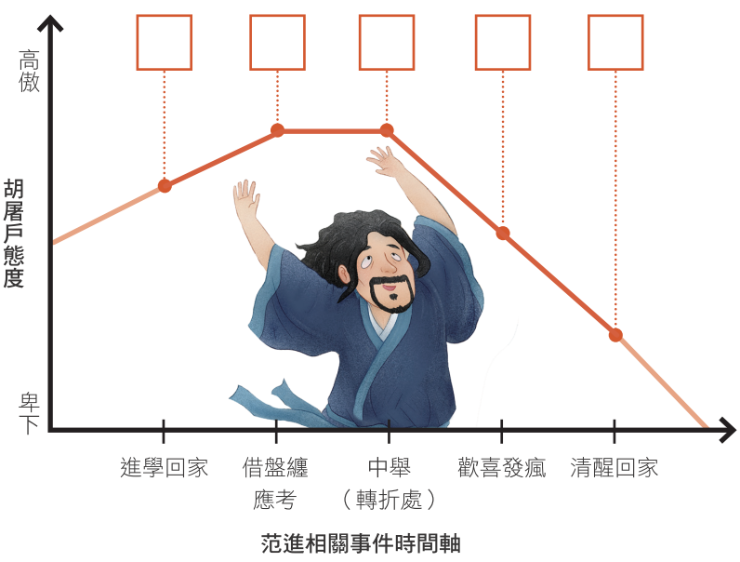
三、創作與發表
假想范進考上舉人後，鄰居們準備送上匾額，應如何題辭呢？試寫一份題辭並加以解釋。
題辭，是指在物品上題以簡單的語句，用以表達頌揚、祝福、期勉或哀輓之意。題辭的寫作要注意下列事項：
1.取材貼切：寫作題辭，首先要能認清對象、了解事件，然後再針對事件，抓緊題旨，寫作一個適當的題辭。例如「音容宛在」用於弔唁，如果此語用於還在世的人，不但失禮，也會造成誤會。
2.詞語典雅：題辭通常具有紀念性，所以寫作時絕不可使用粗俗的字眼，以典雅大方為最佳。例如稱頌醫生醫術高明，「妙手回春」比「藥到病除」來得典雅些。
3.款式正確：題辭的款式分三部分，如下：
正文：題辭內容，可由上往下直書，或由右往左橫書
上款：指出為何人何事所寫，直書，位於正文右上方

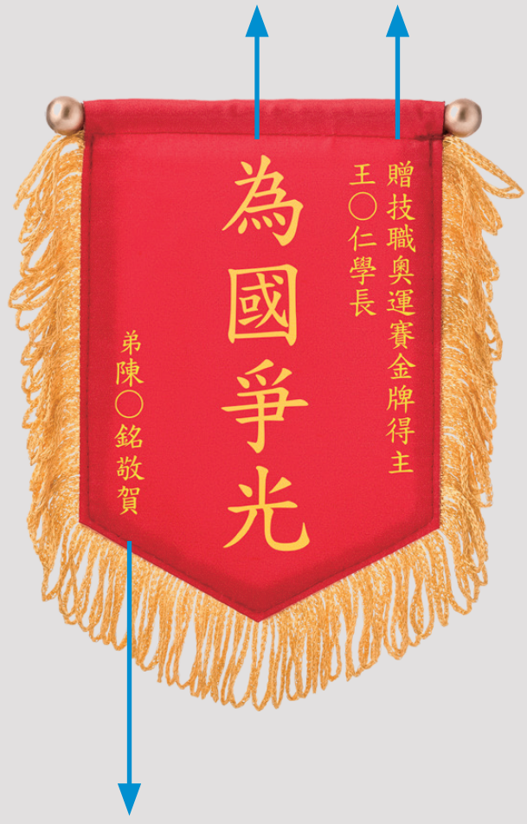
下款：指出何人何時題辭，直書，位於正文左下方。其中時間不一定需要標示

